昆 山 市 民 政 局

关于印发昆山市社会组织培育基地建设
指导标准等文件的通知

各区镇民政办（科）：
为大力培育发展社区社会组织，推动社区公共服务体系建设，根据我市《关于加快推进全市社会组织健康发展的意见》（昆办发〔2013〕79号），结合昆山实际，我局制定了《昆山市社会组织培育基地建设指导标准》和《昆山市区镇微创投操作流程指引》。现印发给大家，请遵照执行。
为推进社会组织培育基地规范化建设，区镇、社区级社会组织培育基地建设的设计方案在实施前须报市民政局审定。
特此通知

昆山市民政局
2014年4月1日

昆山市社会组织培育基地建设指导标准

一、区镇级社会组织培育基地建设标准
（一）规范名称：××区（镇）公益坊。
（二）统一标识：
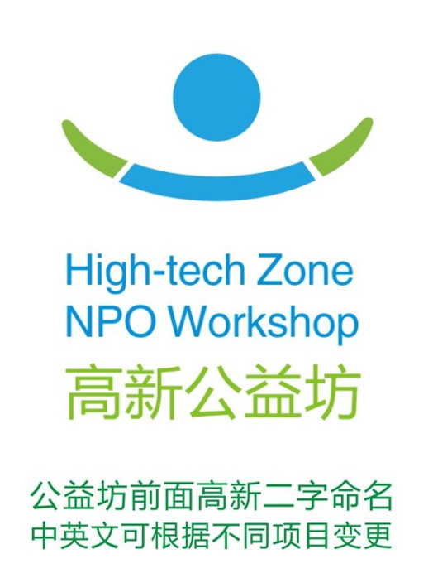
标识内涵：1. 形似展开双臂的人形，体现胸襟开放、积极践行、以人为本的寓意；2. 形似天秤，体现公益事业追求社会公平、公正、进步的理想；3. 三角构图撑托太阳，取意公益坊发挥平台载体的功能撑托起温暖阳光的公益事业；4. 形似船坊，又体现平台过渡链接、承上启下的寓意；5. 蓝绿色表现生态、梦想、年轻的美好意境。
（三）功能设置：
区镇级社会组织培育基地须具备展示推广、机构培育、支持服务、行政办公等基本功能，根据以上功能，培育基地须划分以下区域：
1. 大厅展示区域。包括公益产品展示与义卖、入驻组织展示、基地运营流程及管理公约展示、公共接待等。
2. 入驻组织独立办公及活动区域。各区镇根据辖区社区公益服务需求，招募社会组织入驻基地，引领辖区公益事业的发展。
3. 共享办公及活动区域。包括多功能厅、创意沙龙、小型培训和会议室等。
4. 平台行政管理办公区域。
各区镇可根据各自需求，在以上功能的基础上发挥创意，科学设计、合理布局。
（四）基地职责：
1. 负责基地的建设、维护、运营、管理等日常工作；
2. 为入驻社会组织或者社会服务项目免费提供办公场地；
3. 与市级平台联动，为入驻社会组织提供政策咨询、项目策划、人才培训、机构能力建设、项目资助等支持性服务；
4. 为入驻社会组织提供后勤保障服务；
5. 协助政府部门对入驻组织开展行政监管工作。
（五）内部管理：
1. 决策机构、运营团队等组织架构健全；
2. 外聘社工专业或者拥有3年以上项目管理经验的专职工作人员2名以上；
3. 建立健全入驻组织评估标准、培育流程、入驻基地运营管理制度等。
二、社区级社会组织培育基地建设标准
（一）规范名称：××社区五彩益家
（二）功能设置：为社区居民群众提供直接服务的项目载体，每年落地社区的服务类项目不少于5个。区域划分以贴合社区居民需求的项目内容为依据，划定不同服务对象的活动空间，空间以活动为主，办公为辅。
（三）统一标识：

标识内涵：整体形似太阳，取意公益事业的温暖光明；五彩的长方形代表楼房的剪影，象征和睦之家；红蓝绿黄橙五色分别代表活力、包容、希望、智慧、关爱；中间的圆形为“公”字首字母，代表秉公德怀公心促公益。
（四）基地职责：
1. 负责基地的建设、维护、运营、管理等日常工作；
2. 为落地社区的项目执行团队提供办公场地和活动场地；
3. 对落地社区的项目实施情况开展监管和指导；
4. 为项目执行团队提供政策咨询、业务资讯、协助登记注册或者备案等支持性服务。
（五）内部管理：
1. 决策机构、运营团队等组织架构健全；
2. 外聘社工专业或者拥有3年以上项目管理经验的专职工作人员2名以上；
3. 建立健全入驻组织评估标准、培育流程、入驻基地运营管理制度等。
为加强指导，区镇、社区级社会组织培育基地建设的设计方案须提前由区镇民政办（科）报市民政局审核。

昆山市区镇微创投操作流程指引

一、申报主体
1. 在昆山市民政局登记注册的社会团体和民办非企业单位；
2. 在区镇民政部门备案的社区社会组织；
备案社区社会组织须依托所在社区的民生综合服务中心（民非单位）进行申报和实施。
二、项目范围
针对本辖区社区内的老年人、残疾人、困难家庭、育龄妇女、失独家庭、青少年、外来务工人员等弱势群体和特殊群体，按照社会工作专业理念和方法开展的社区公益服务项目。
三、资金安排
1. 经费预算。各区镇财政预算资金，总额资金不少于50万。
2. 项目资助。每个项目资助金额不超过10万元，项目管理经费所在比例为10%。
3. 资金拨付。经费分三期拨付，项目协议签署后拨付项目总预算的50%，项目通过中期评估后拨付总预算的30%，项目实施完毕并通过效能评估后拨付剩余的20%。
四、实施步骤和流程
（一）项目需求征集阶段。开展社区调研，征集社区需求，编制本辖区内的社区项目需求书。
（二）项目需求书发布及项目征集阶段。发布社区项目需求书，征集项目申请书。
（三）项目评审阶段。组建专家团队对项目申请书开展评审，确定获选项目，报主办单位审批。
（四）项目实施阶段。主办单位与获选项目执行团队签订合同，主办方根据合同约定拨付首笔资金资金，督促项目实施；项目实施期间，可委托专业组织进行项目督导。委托第三方开展项目中期评估，根据评估结果拨付第二笔资金。
（五）项目总结阶段。获选项目团队在项目结束后以书面形式向主办方提交总结报告，主办方委托第三方开展项目的终期评估，并根据评估结果拨付第三笔资金。

